Муниципальное бюджетное образовательное учреждение Озерненская средняя общеобразовательная школа №1

Внеклассное мероприятие по окружающему миру
КВН «Земля – наш дом»
КВН для учащихся 2 классов

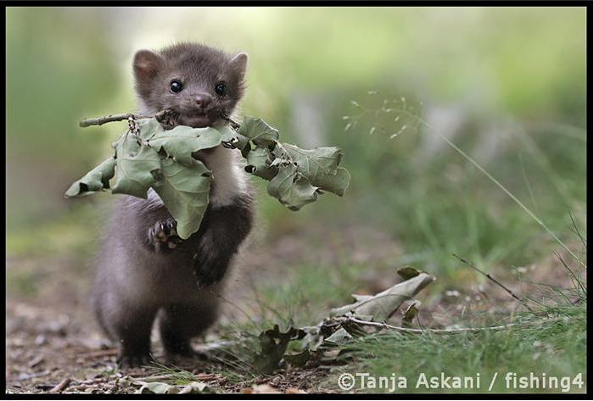
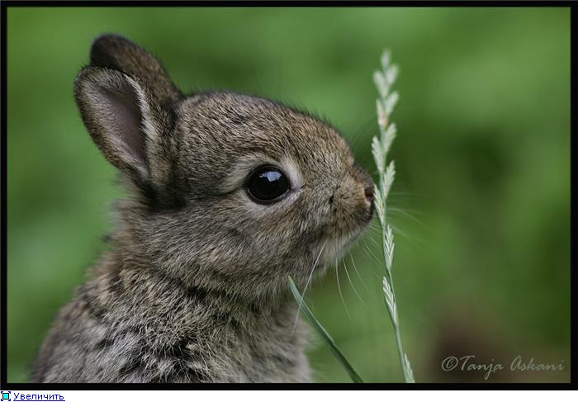
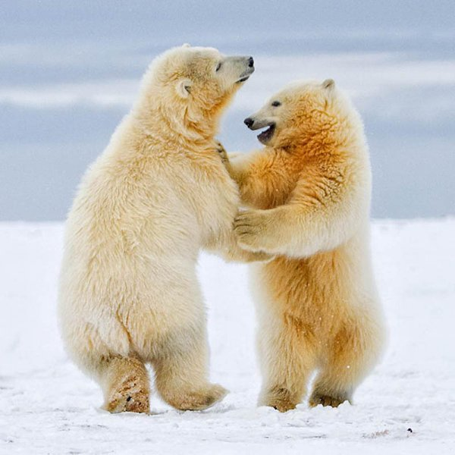

Подготовила: учитель начальных классов Аверченкова Т.О.

Озерный 2014

Земля – наш дом КВН для 2 класса
Цель:
- Повторить и обобщить знания, полученные на уроках окружающего мира, на внеклассных занятиях;
- Расширять кругозор учащихся.
Задачи:
- Содействовать воспитанию у младших школьников бережного отношения к природе, воспитание культуры общения в атмосфере сотрудничества и доброжелательности;
- Развивать речь, воображение, логическое мышление, память, внимание;
- Развивать коммуникативные навыки в ходе групповой работы.
- Систематизировать имеющиеся знания об окружающем мире в увлекательной игровой форме.
Форма проведения: командное соревнование КВН
Оборудование мультимедийный проектор, компьютер.
Вступление
Пойми живой язык природы – и скажешь ты: прекрасен мир. И.Никитин (Слайд 1). Читает учитель.
Дети читают стихи. (Слайд 2)
Наша планета – Земля –
Очень щедра и богата.
Горы, леса и поля –
Дом наш родимый, ребята.
Солнышко рано встает,
Лучиком день зажигает,
Весело птицы поют,
Песнею день начинают.
Как хорошо, приглядись, -
Клены, березы и елки!..
Пенью у птицы учись,
А трудолюбию у пчелки.

Учитель: (Слайд 3)
Здравствуйте, ребята!
Мы начинаем конкурсную программу, посвященную Дню Земли.
В одной замечательной песне есть слова: «Как прекрасен этот мир, посмотри...»
Этот мир удивителен. Он полон чудес и загадок. Каждый день мы встречаемся с его тайнами. Иногда проходим мимо, не замечая их. Иногда пытаемся отгадать какую-нибудь тайну, загадку и удивляемся сделанному открытию.
Сегодня в конкурсной программе встречаются 2 команды. Как и в каждом конкурсе у нас будут свои правила. За правильные ответы жюри будет ставить баллы. За подсказки и шум, команды могут лишиться заработанных баллов. Игроки совещаются, а командир команды решает, кто будет отвечать. Команда, набравшая наибольшее количество баллов и станет победительницей.
Представление жюри.
1 конкурс «Приветствие»
Учитель: Максимальный балл за данный конкурс 5 баллов.

Команда «Пчелки» (Слайд 4)
Девиз: «Нам на месте не сидится, пчелки любят потрудиться»
За день пчела успевает опылить 7000 цветов. Для того, чтобы собрать 1 кг меда, ей надо посетить 19 миллионов цветов. Пчела очень полезное насекомое. Ее яд лечит от многих болезней, так же как и мед.

Сладок мед, ужасно сладок!
Ложку всю оближешь вмиг…
Слаще дыни и помадок,
Слаще фиников и фиг!

Есть в саду пчелиный домик -
Ульем все его зовут.
— Кто живет в нем? Сладкий гномик?
— Пчелы, милый, в нем живут.
Саша Черный

Команда «Бабочки»
Девиз: «Легко, как бабочки, порхаем, призовые места занимаем!»

Бабочка мило порхнула,
Села на яркий цветок,
В сладкий нектар окунула
Крохотный свой хоботок.
Крылья - цветочки раскрыла -
Ими любуюсь стою.
Я про игрушки забыла,
Песню уже не пою.
Громко кричать перестану,
Братец мой тоже молчит.
Бабочку трогать не стану -
Пусть куда хочет летит.
Л. Мелехова

Кто из нас не восхищался прелестными бабочками, порхающими с цветка на цветок? Древние недаром называли их летающими цветами - до того они красивы.
Бабочки стали приносить людям пользу около 7000 лет назад.
Шёлковые коконы сплетают из своей затвердевающей на воздухе слюны гусеницы многих видов шелкопрядов и павлиноглазок, но самый ценный «производитель шёлка» — тутовый шелкопряд.
Жюри подводит итоги

Конкурс № 2 «Разминка»
Учитель: Команды по очереди отвечают на вопросы, за каждый правильный ответ 1 балл. Чем питаются ласточки, стрижи? (насекомыми)
Чем питаются журавли, цапли? (лягушками)
Сколько ног у жука? (6)
Сколько ног у паука? (8)
В воде купался, а сух остался. (гусь)
Кто круглый год серый? (волк)
Почему зимой идет снег, а не дождь? (вода замерзает, т.к. температура ниже нуля)
Устройство для измерения температуры тела, воздуха, воды, почвы (термометр)
Жюри подводит итоги

Конкурс № 3 «Узнай явление природы »
За каждый правильный ответ 2 балла
Звучат фонограммы : ветер, дождь, гром, гроза.
Капитаны записывают явления природы, которые смогли определить. Проверка по слайдам. (Слайды 5,6,7)
Жюри подводит итоги
Учитель: Пока жюри подводит промежуточные итоги, я предлагаю поиграть болельщикам и игрокам.

Музыкальная игра - разминка: «Мы веселые мартышки» (Слайд 8)
Конкурс № 4 «Отгадай загадки»
За каждый правильный ответ 1 балл

На ромашку у ворот
Опустился вертолет
Золотистые глаза
Кто же это? (Стрекоза)

Хоть они и жалят больно,
Мы работой их довольны (Пчелы)

Прыгает пружинка-
Зеленая спинка,
С травы на былинку,
С ветки на тропинку. (Кузнечик)

Целый день он спать не прочь.
Но едва наступит ночь,
Запоет его смычок,
Музыканта звать… (Сверчок)

Не жужжу, когда сижу,
Не жужжу, когда хожу.
Если в воздухе кружусь,
Тут уж вдоволь нажужжусь. (Жук)

Спал цветок и вдруг проснулся,
Больше спать не захотел.
Шевельнулся, встрепенулся,
Взвился вверх и улетел. (Бабочка)

Летит, пищит,
Ножки длинные тащит.
Случай не упустит
Сядет и укусит. (Комар)

Кто они? Откуда? Чьи?
Льются черные ручьи:
Дружно маленькие точки
Строят дом себе на кочке. (Муравьи)

После каждой загадки учитель показывает слайд с изображением насекомых. (Слайды 10, 11, 12, 13)
Жюри подводит итоги

Конкурс № 5 «Народные приметы»
За каждый правильный ответ 1 балл
Составьте народные приметы (Слайд 14)

Дым столбом к долгой весне
Длинные сосульки к морозу
Листочки низко летают к грозе
Муравьи прячутся дождь предвещают

Жюри подводит итоги

Конкурс № 6 «Конкурс капитанов»
Собери из букв названия животных. За каждое название 2 балла. Тому, кто соберет быстрее еще 1 балл. Каждому капитану выдаются карточки с заданиями.
БРУСКА (барсук)
ОБКАСА (собака)
ВЮРДЛЕБ (верблюд)
МВДЕЬЕД (медведь)

Жюри подводит итоги

Конкурс № 7 «Сценки о животных»
Учитель: Каждая команда приготовила для команды – соперницы задание. За правильные ответы 3 балла.
Инсценирование команды «Бабочки» – «Заяц и летучая мышь»
- Здравствуй, Ушан – летучая мышь!

- Здравствуй, Заяц – длинные уши!
- Как ты мышь, живешь – поживаешь?
- Лучше всех живу – горя не знаю!
- Как же это ты так ухитряешься?
- Это проще простого. Когда плохо мне – зима там пришла или дождь, ветер, я на боковую. Сплю иной год месяцев 10.
- Ну брат, тут я тебе не товарищ! Я так не могу! Я, если сплю так и то с открытыми глазами!
Вопрос: Какие еще звери впадают в спячку?

Инсценирование команды «Пчелки» – «Синица и белка»
- Ты чего, белка из гнезда не выходишь?
- Я, птица-синица, тепло берегу на воле-то нынче студено, я вход в гнездо мхом заткнула, все щелочки законопатил. Боюсь наружу нос высунуть.
- А чем же ты кормишься?
Вопрос: Чем питается белка зимой?
Жюри подводит итоги

Конкурс № 8 «Экологический»
Данный материал готовится заранее и жюри оценивает артистизм участников.
- Что с нашей планетой?
- Посмотри: вся грязная, в черных пятнах, ей тяжело дышать.
- Нужна срочно экологическая помощь!
- Алло, это экологическая помощь? Приезжайте, планете Земля нужна Ваша помощь.
Скорая помощь:
1 врач:
Груды мусора, черные пятна нефти, мазута, загрязненный океан, вымершие виды животных и растений. Наша планета серьезно больна.
2 врач:

Но у Земли больна не только кожа.
Как это страшно умиранье рода,
Всех поголовно, всех до одного.
Когда опустошенная природа
Уже не в силах сделать ничего.
И поползет проказа запустенья
И пересохнут ниточки воды.
И птицы вымрут, и
Падут растенья,
И зверь не обойдет своей беды.
1 врач:
И сколько тут корысти – ни минуты,
Какой ты отговоркой не владей
Земля защиты требует, защиты
Она спасенья просит у людей.
2 врач:
Если люди погубят окружающую природу, они и сами не выживут. Загрязнение океана, уничтожение джунглей, гибель многих животных и растений – все это признаки серьезной опасности, которая нависла над природой и человеком. Только сообща люди могут вылечить свою планету.
1 участник:
Я не хочу, чтоб речка высыхала,
Где плещут столько рыбок золотых
Где пляшет резво лодка у причала
Где теплый вечер так порою тих.
2 участник:
Пусть на Земле не умирают реки,
Пусть стороной обходит их беда.
Пусть чистой остается в них навеки
Студеная и чистая вода.
Жюри подводит итоги

Учитель: давайте все вместе разработаем «правила вежливости в природе», но сначала проблемные ситуации. (Слайды 15 – 21)

- Ветки не ломайте, деревья не калечьте, ни травинку, ни лист зря не рвите.
- В лесу можно поиграть: листьями побросаться, венки сплести, букеты нарвать.
- Наконец-то можно пошуметь, покричать, поаукать, и , главное, никому не мешаешь!
- Старайтесь не шуметь, а то лес затаится, напугается, и вы не узнаете ни одной его тайны.
- Пучеглазую лягушку, ползучего ужа, жабу, гусениц можно прогнать, а лучше бы их совсем не было.
- Звери всякие важны – звери всякие нужны. Каждый из них делает в природе свое полезное дело.

Учитель с учащимися читают стихотворение «Про всех на свете» (Слайд 22)
Все- все- на свете,
На свете нужны!
И мошки не меньше нужны, чем слоны…
Нельзя обойтись без чудищ нелепых
И даже без хищников злых и свирепых:
Нужны все на свете!
Нужны все подряд!
Кто делает мед и кто делает яд.
Плохие дела у кошки без мышки,
У мышки без кошки не лучше делишки.
Да, если мы с кем-то не очень дружны-
Мы все-таки очень друг другу нужны.
А если нам кто-нибудь лишним покажется.
То это, конечно, ошибкой окажется.

Б.Заходер
Учитель: прослушайте песню « Как прекрасен этот мир…» и если кто – то из вас знает слова этой песни – помогайте и подпевайте (Слайд 23)

Рефлексия
Активный метод обучения «Комплименты»
Цель: Этот метод дает участникам возможность дать друг другу позитивную обратную связь и получить ее.
Учитель:
- Наше мероприятие подходит к концу. Для того чтобы все присутствующие получили свою долю признания, я предлагаю каждому сказать, что вам действительно понравилось в действиях соседа слева. У вас есть минута, чтобы продумать свой ответ.
Выслушивание всех присутствующих (в игре задействованы и жюри, и участники)
После того, как все выскажутся, участникам предлагается молча посмотреть друг на друга вспомнить все, что они услышали.
- А сейчас давайте, все улыбнемся и скажем друг другу: «До свидания!»

Список литературы
- К. Фопель «Психологические группы: рабочие материалы для ведущего» М.: Генезис 2004 с.225
- Природоведение // Педсовет.-1997.- № 12.- С.10 - 11
- Е.С. Галанжина Уроки окружающего мира 1 – 3 классы. – М.: «Планета»; 2010.-192с.
- www.lyricstyle.ru
- http://www.danaida.ru/obsh/jizn.htm - информация про бабочек
- http://www.komanda21.dimsi.net/komands/108.php - девиз для пчелок
- http://www.douchit.ru/1-cjhgdc.php4 - девиз для бабочек
- http://www.imama.ru/versos/2884.shtml - стих про пчелу Саша Черный
- Презентация Е. Ханты «Лесные опасности»
- http://www.yugzone.ru/ - звуки природы
- http://www.moskva.fm/- песня «Как прекрасен этот мир».

Заместитель директора по ВР Т.А. Меркушева

